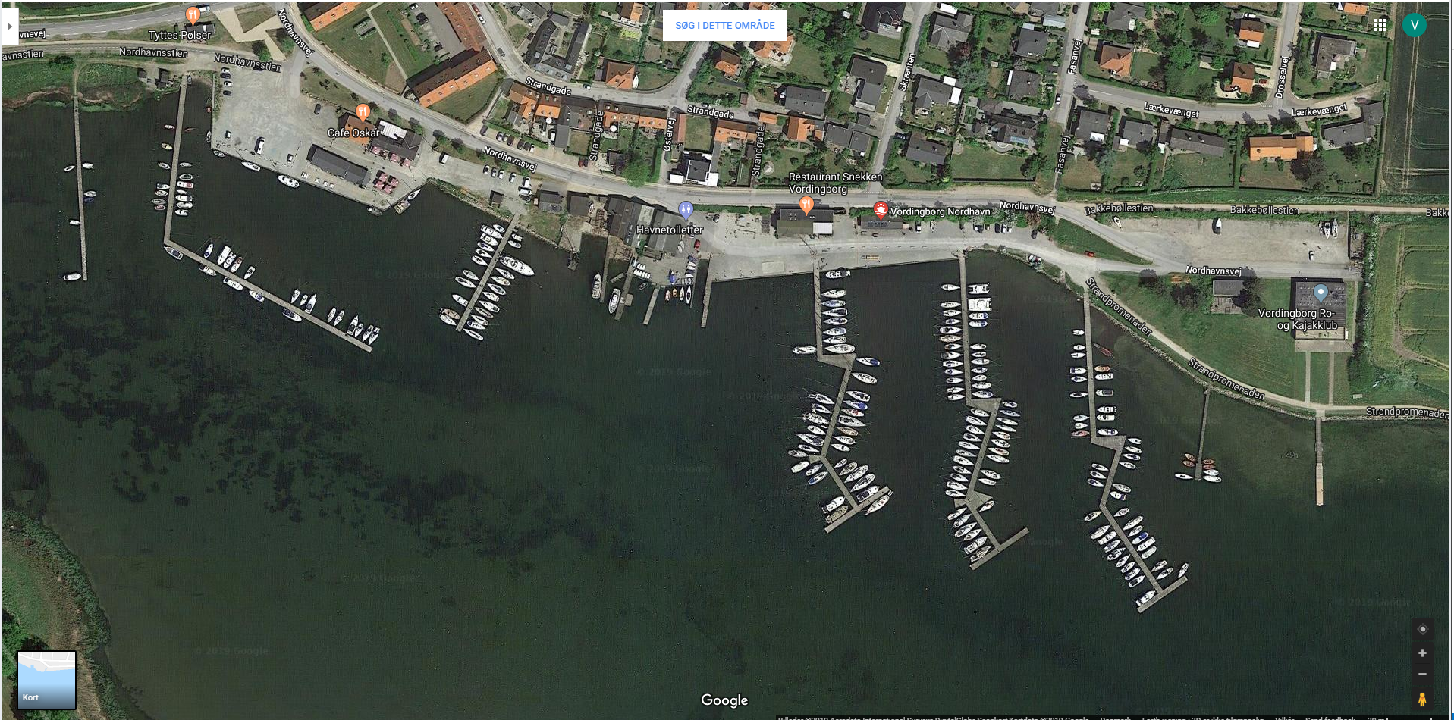
4

1

4, 5

6

2

4

4

Bro 1
Bro 2
Bro 3
Bro 4
Bro 5
Bro 8
Bro 6
Bro 7
8

2

3, 4 og 5

- Havnekontor 5. Flaskecontainer
- Toilet / bad 6. Miljøstation til farligt affald
- Udslagsvask til tømning af kemiske toiletter 8. Wc
- Affaldscontainer til dagrenovation

